Ph 10 | Etude expérimentale d’un condensateur et de sa charge.

II. Charge d’un condensateur à courant d’intensité constante.
Tableau des mesures réalisées avec I = 50µA et C = 1000 µF.
(voir schéma sur feuille distribuée)

t en s | Uc en V | q en C | 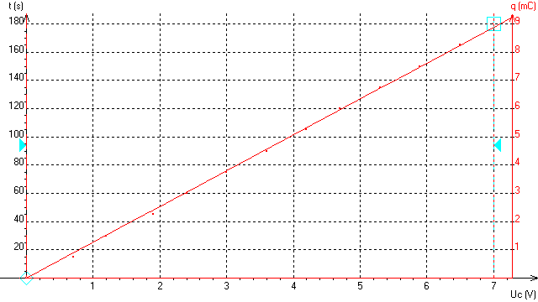  Courbe représentative des variations de t (donc de q) en fonction de U_{c} (tension aux bornes du condensateur)
0 | 0 | 0
15 | 700m | 750µ
30 | 1.20 | 1.50m
45 | 1.90 | 2.25m
60 | 2.40 | 3.00m
75 | 3.00 | 3.75m
90 | 3.60 | 4.50m
105 | 4.20 | 5.25m
120 | 4.70 | 6.00m
135 | 5.30 | 6.75m
150 | 5.90 | 7.50m
165 | 6.50 | 8.25m
180 | 7.00 | 9.00m

t(Uc) = a*Uc  Ecart relatif t(Uc) = 1.5 %  a = 25.4 ±0.2 s⁴.A.m⁻².kg⁻¹ | q = C*Uc  Ecart relatif q = 1.5 %  C = 1.27 ± 0.01 mF

La valeur trouvée pour C = 1 270 µF est très différente de la valeur inscrite sur le composant (1 000 µF). Cette différence importante (27 % d’écart relatif) est assez fréquente avec les capacités de condensateur et surtout pour les condensateurs électrochimiques comme ici car ils ne fonctionnent pas dans les conditions pour lesquelles ils ont été conçus (condensateur de filtrage qui sont soumis à une tension variable).

III. Etude expérimentale de la charge du condensateur sous tension constante.

Tableau des mesures réalisées avec E = 12,0 V ; R = 100 kΩ ; C = 470 µF.
(voir schéma sur feuille distribuée)

t en s | Uc en V | Courbe représentative des variations de U_{C} (tension aux bornes du condensateur) en fonction du temps t.
0 | 0
15 | 2.53
30 | 4.48
45 | 5.98
60 | 7.14
75 | 8.04
90 | 8.75
105 | 9.30
120 | 9.75
135 | 10.10
150 | 10.40
165 | 10.60
180 | 10.80
195 | 11.00
210 | 11.10
225 | 11.20
240 | 11.30
255 | 11.40
270 | 11.40
285 | 11.50
300 | 11.50

Paramètres de la modélisation.
Uc(t) = a*(1-exp(-t/τ))
Ecart relatif Uc(t) = 0.64 %
a = 11.52 ± 0.05 V
τ = 62.7 ± 1.1 s
On montrera en cours que τ = R.C et par conséquent C = = 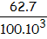 = 627 µF.
Là encore la valeur trouvée est bien supérieure à la valeur inscrite sur le composante (470 µF) : l’écart relatif s’élève à 33 %.

